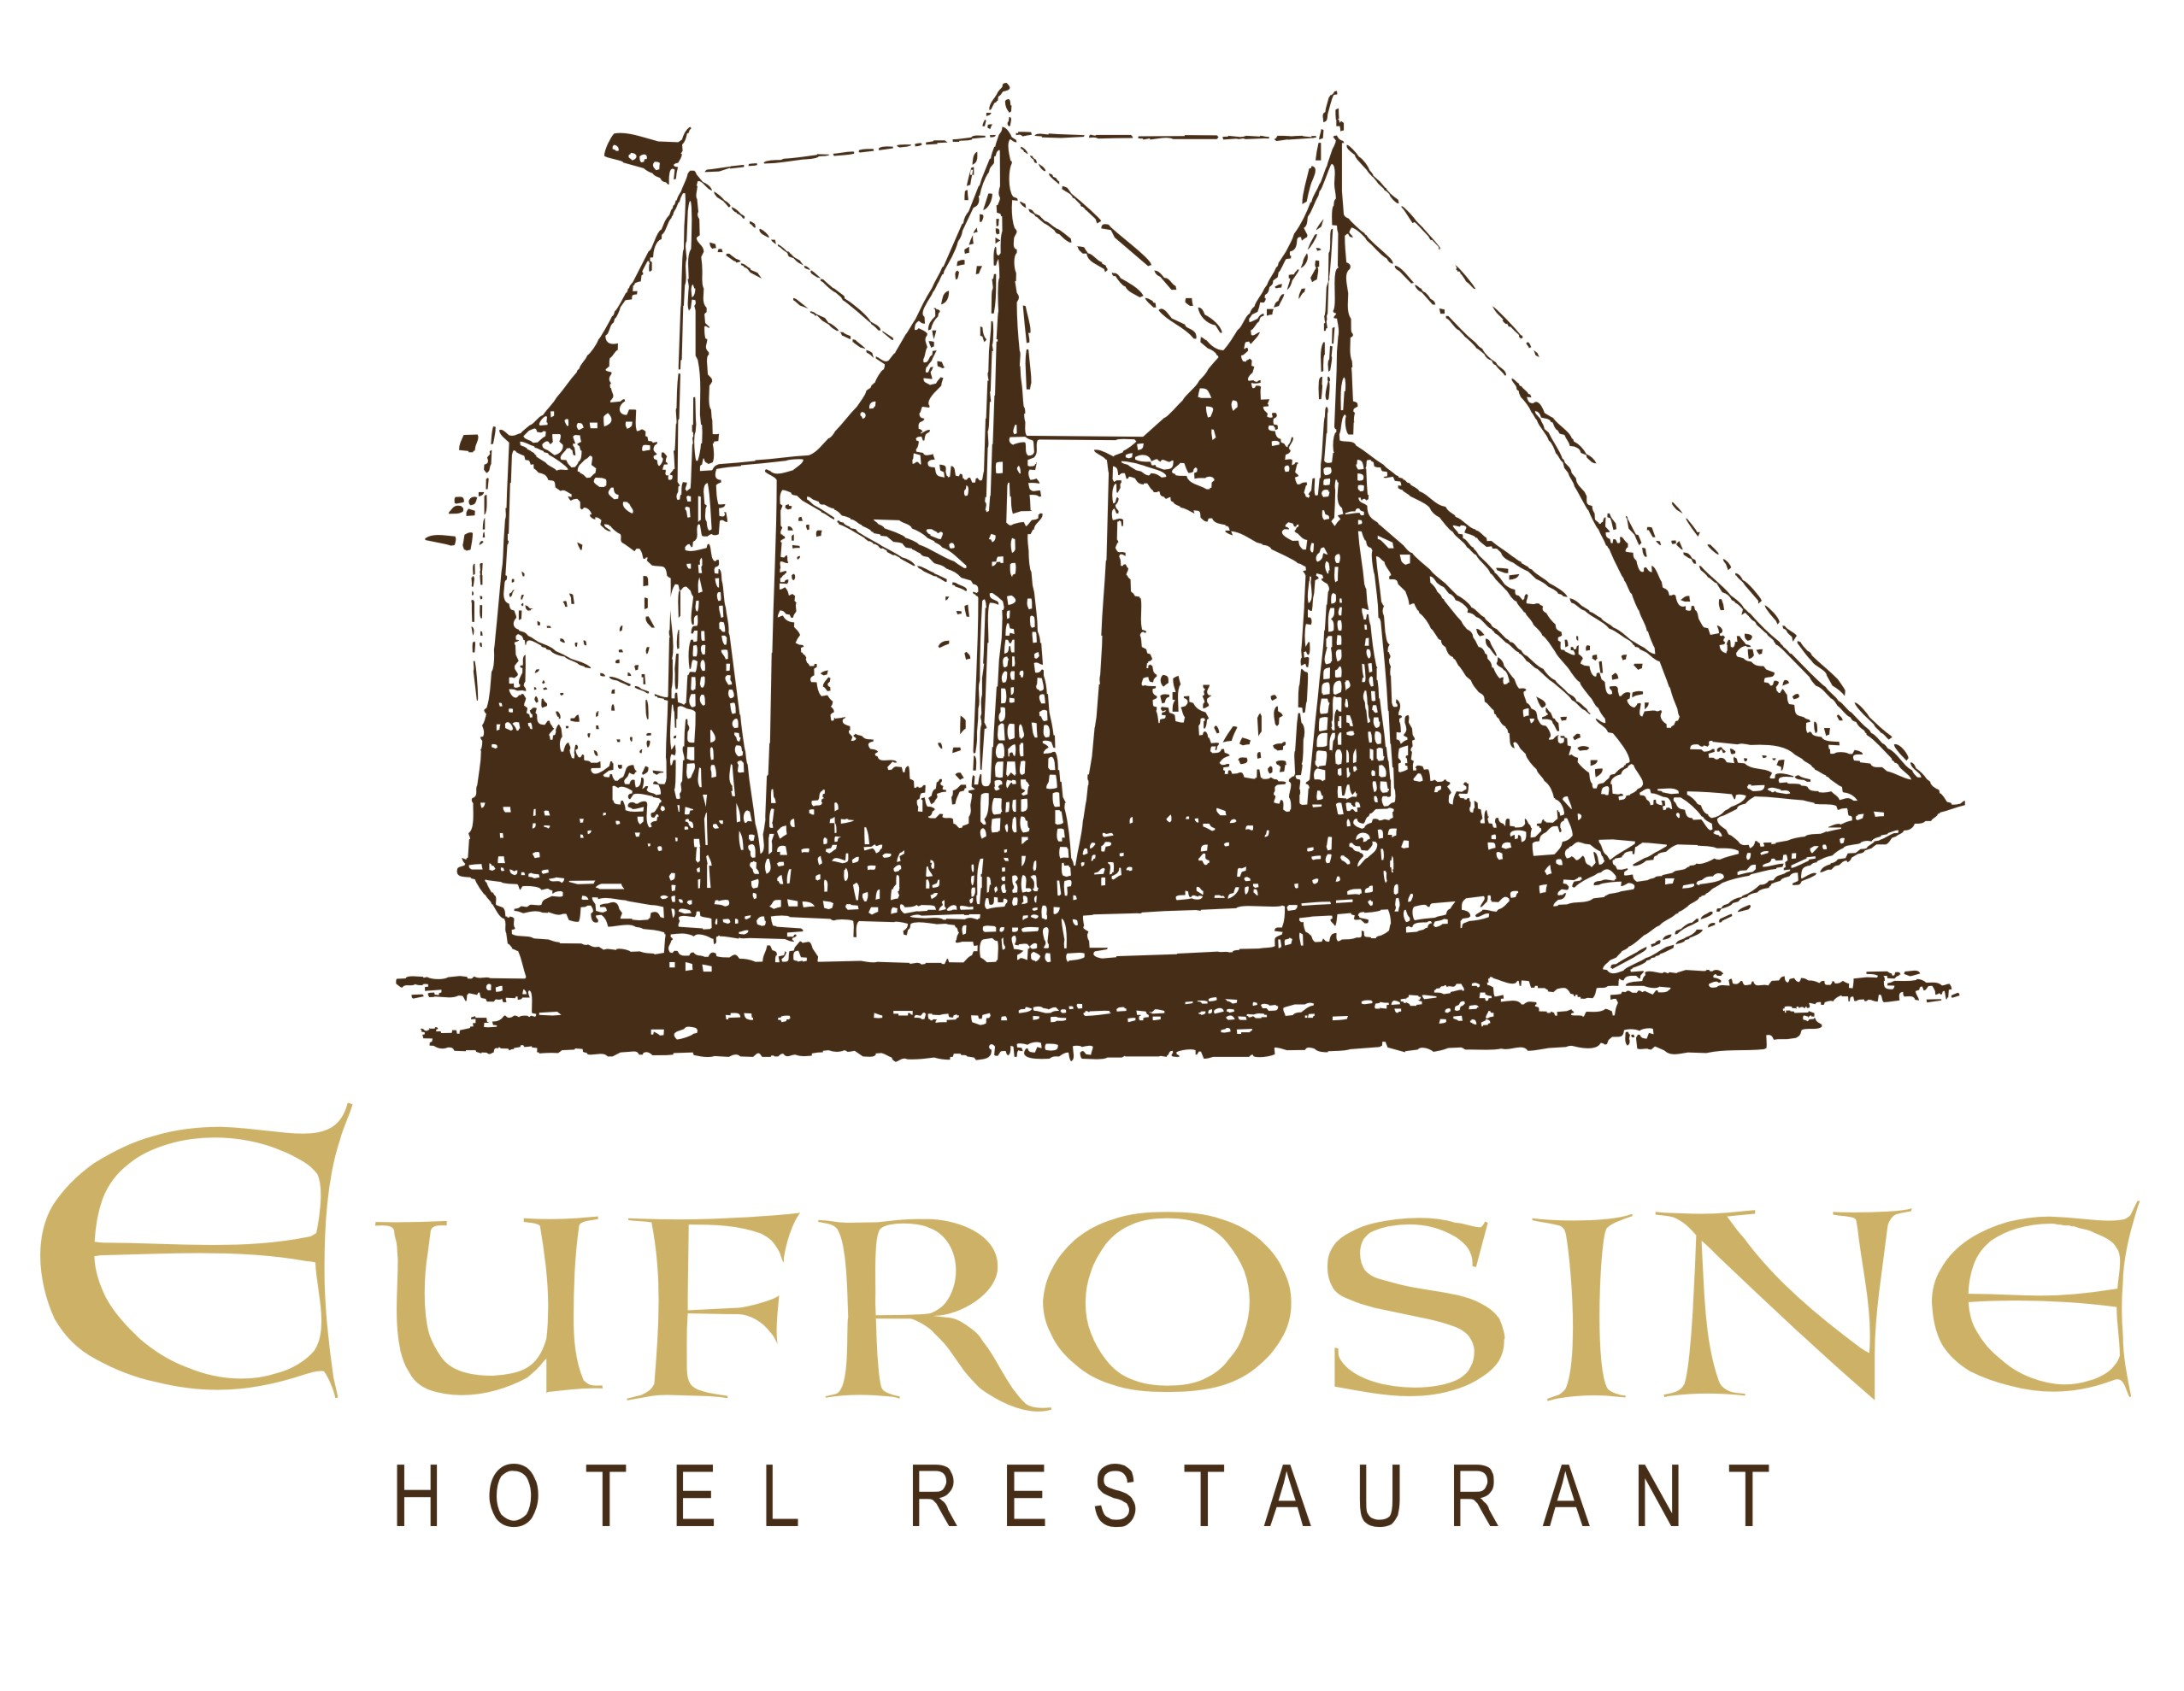
Viesnīcas „Eufrosine” restorāns aicina Jūs
doties izsmalcinātā garšu ceļojumā pa pasaules ostām un pilsētām!

J A U N A S E Z O N A S Ē D I E N K A R T E
A LA CARTE !

Iepazīstot dažādo pieturas vietu kultūru, tradīcijas un ēšanas paražas,
restorāna šefpavāre Veronika Frolova aicina nobaudīt daudznacionālus A La Carte ēdienus, atbilstoši rudens un ziemas sezonai. A la Carte ēdienos izmantoti labākie Latvijas produkti un aizjūru labumi.
Mūsu vīnzinis ir īpaši parūpējies par piemērotākajiem vīniem un to garšu saderību ar ēdieniem.

Uzkodu, salātu un zupas cenas no LVL 5.00
Pamatēdienu cenas no LVL 8.00
Desertu cenas no LVL 4.00

J A U N A D I E N A S Ē D I E N K A R T E!

Ikdienas steigā piedāvājam mājas gaumē pagatavotus ēdienus no restorāna dienas ēdienkartes!

Uzkodu, salātu un zupas cenas no LVL 2.50
Pamatēdienu cenas no LVL 4.00
Desertu cenas no LVL 2.50

Restorāna darba laiks P. – slēgts, O.T.C.P.S.SV. no 12.00 līdz 23.00

Viesnīca restorāns EUFROSINE atrodas Ādažos, Rīgas – Tallinas šosejas 8km, starp Baltezeru un Ādažu centru. Nepieciešamības gadījumā aicinām veikt rezervāciju pa tālr. 67387979.
www.eufrosine.lv

Novēlam labu apetīti un īstu baudījumu!

